2020年全国硕士研究生招生考试初试自命题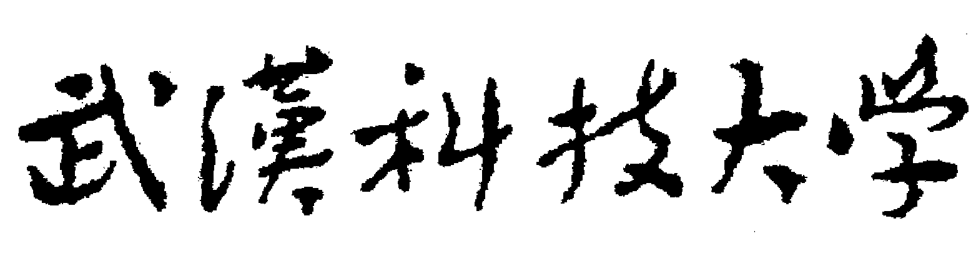试题答案
考试科目及代码：发酵工程 862 B 卷

一、单项选择题 （共10小题，每小题2分，共20分）
1 | 2 | 3 | 4 | 5 | 6 | 7 | 8 | 9 | 10
A | A | D | C | D | C | B | B | C | A

二、填空题 （共 10 小题，每小题 2 分，共 20 分）

- 对数残留、对数穿透
- 细菌、酵母菌
- 直接拦截；惯性冲击
- 夹套、竖式列管
- 接种量
- 调节pH值
- 共价键结合法、交联法
- EMP、乳酸
- 致死温度
- 流加发酵（补料分批发酵）

三、是非判断（共 5 小题，每小题 2 分，共 10 分）
21 | 22 | 23 | 24 | 25
正确 | 错误 | 错误 | 错误 | 正确

四、名词解释题（共 10 小题，每小题 3 分，共 30 分）
26. 湿热灭菌法：使用饱和蒸气压灭菌。由于蒸汽有很强的穿透力，且在冷凝时放出大量的冷凝热，使蛋白质凝固变性而杀灭各种微生物。是最常用的灭菌方法。
27. 搅拌热：好气发酵都有大功率搅拌，搅拌的机械运动造成液体之间，液体与设备之间的摩擦而产生的热。
28. 生化需氧量：是水中有机物含量的一个间接指标，一般指在1L的污水或待测水样中所含的一部分易氧化的有机物，当微生物对其氧化分解时，所消耗的水中溶解氧的毫克数。
29. 自吸式发酵罐：是一种不需要空气压缩机，而在搅拌过程中自动吸入空气的发酵罐。
30. 代谢控制发酵：用人工诱变的方法，有意识地改变微生物的代谢途径，最大限度地积累产物，这种发酵形象地称为代谢控制发酵。
31. 组成酶：在细胞内含量保持相对稳定，其合成不需要诱导的一类酶。
32. 呼吸强度：单位重量的干菌体每小时所消耗的氧量。
33. 非生长关联型：产物的形成速度与菌体生长速率无关，而只与细胞积累量有关。
34. 恒化培养：使培养基中限制性基质的浓度保持恒定。
35. 物理消泡法：靠机械力引起强烈振动或者压力变化，促使泡沫破裂，或借机械力将排出气体中的液体加以分离回收。

五、简答题（共 5小题，每小题 8分，共 40 分）
36. 简述菌种保藏的基本原理和菌种保藏方法。
答：原理：根据微生物的生理生化特性，人为的创造条件，使得微生物处于代谢不活跃，生长繁殖受到抑制的休眠状态，以减少菌种的变异。一般可以通过降低培养基的营养成分，低温，干燥和缺氧等方法，达到防止突变，保持纯种的目的（4分）；保藏方法：斜面低温保藏法，沙土管干燥保藏法，真空冷冻干燥保藏法，液氮超低温保藏法，石蜡油封保藏法，硅胶保藏法（4分）（按回答完整性酌情给分，共8分）
37. 简述一般情况下，典型的发酵过程可以划分为哪几个基本组成部分。
答：1. 繁殖种子和发酵生产所用的培养基组份确定（1.5分）；2. 培养基、发酵罐及其附属设备的灭菌（1.5分）；3. 培养出有活性、适量的纯种，接种入生产容器中（1.5分）；4. 控制发酵罐中的菌株在最适条件下生长并形成代谢产物（1.5分）；5. 产物提取和精制，以得到合格的产品（1分）；6. 回收或处理发酵过程中产生的废物（1分）。（按回答完整性酌情给分，共8分）
38. 简述气升式反应器的工作原理；和机械搅拌式通风反应器相比，其主要优点有哪些点。
答：将无菌空气通过喷嘴或喷孔喷射进发酵液中，通过气液混合物的湍流作用而使空气泡分割细碎，同时由于形成的气液混合物密度低故向上运动，而气含率小的发酵液则下沉，形成循环流动，实现混合和溶氧传质（4分）。优点：混合效果好，反应溶液分布均匀；溶氧速率高，溶氧功耗低；剪切力小；传热良好；结构简单，操作和维修简便（4分）。（按回答完整性酌情给分，共8分）。
39. 简述pH对菌株生长和代谢产物形成的影响。
答： pH影响酶的活性（2分）；pH影响微生物细胞膜所带电荷的状态（2分）；pH影响培养基某些组分和中间代谢产物的离解（2分）；pH不同，往往引起菌体代谢过程的不同，使代谢产物的质量和比例发生改变（2分）。（按回答完整性酌情给分，共8分）。
40. 简述发酵中泡沫形成的原因是什么？泡沫对发酵有哪些影响？
答：原因：由外界引进的气流被机械地分散形成（通风、搅拌）（2分）；2. 发酵过程中产生的气体聚结生成（发泡性物质）（2分）。
影响：1. 降低发酵设备的利用率；2. 增加了菌群的非均一性；3. 增加了染菌的机会；4. 导致产物的损失；5. 消泡剂会给后提取工序带来困难。（4分）。（按回答完整性酌情给分，共8分）。

六、论述题 （共 2 小题，每小题 15分，共 30 分）
41. 论述影响微生物需氧量的因素。
参考答案：
1.微生物的生理特性（种类和生长阶段）（3分）
a)好气程度 b)菌龄 c) 数量 d)菌的“聚集状态”
2.培养基特性（3分）
a)培养基的组成 b)配比和浓度 c) 物理性质：粘度，表面张力 d)补料的种类和方式
3.温度：对传氧和生长速率的影响（3分）
4.溶氧与尾气O₂和CO₂（3分）
5.其他因素：消泡剂，表面活性剂等（3分）
按论述的广度与深度酌情给分，共15分。
42. 论述不同时间染菌对发酵有什么影响，染菌如何控制？
参考答案：
种子培养期染菌，由于接种量较少，生产菌生长一开始不占优势，而且培养液中几乎没有抗生素或者只有很少抗生素（产物），因而它防御杂菌能力低，容易污染杂菌，如在此阶段染菌，应将培养液全部废弃（3分）
发酵前期染菌，发酵前期最易染菌，且危害最大，原因是发酵前期菌量不很多，与杂菌没有竞争优势，且还未合成产物或产生很少，抵御杂菌能力弱，在这个时期要特别警惕以制止染菌的发生，措施，可以用降低培养温度，调整补料量，用酸碱调pH值，缩短培养周期等措施予以补救，如果恰奇染菌，且培养基养料消耗不多，可以重新灭菌，补加一些营养，重新接种再用（4分）
发酵中期染菌，发酵中期染菌会严重干扰产生菌的代谢，杂菌大量产酸，培养液pH下降，糖氮消耗快，发酵液发粘，菌丝自溶，产物分泌减少或停止，有时甚至会使已产生的产物分解，优势也会使发酵液发臭，产生大量泡沫。措施，降温培养，减少补料，密切注意代谢变化情况，若果发酵单位达到一定水平可以提前放罐，或者抗生素生产中可以将高单位i的发酵液输送一部分到染菌罐，抑制杂菌（4分）
发酵后期染菌，发酵后期发酵液内已积累大量的产物，特别是抗生素，对杂菌有一定的抑制或杀灭能力，因此，如果染菌不多，对生产影响不大，如果染菌严重，又破坏性较大，可以提前放罐，措施，染菌后的培养基必须灭菌后才可放下水道，灭菌方法可通过蒸汽灭菌，可以加入过氧乙酸等化学灭菌剂搅拌半小时，再放下水道，否则容易染菌（4分）
按论述的广度与深度酌情给分，共15分。

